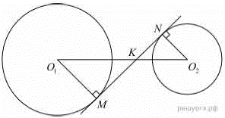
Задание 18. (22) Окружности с центрами в точках O₁​ и O₂​ не имеют общих точек, и ни одна из них не лежит внутри другой. Внутренняя общая касательная к этим окружностям делит отрезок, соединяющий их центры, в отношении m:n. Докажите, что диаметры этих окружностей относятся как m:n.

